**「求人者マイページ」からスマート求人更新！**

平素より、職業安定行政にご理解、ご協力を賜りありがとうございます。

求人には公開期限（有効期限）があります。原則として、求人受理日の翌々月末日までです。

例）１月１０日に求人受理　→　３月３１日まで公開（有効）

公開期限が終了した求人は無効となるため、引き続き求人の公開を希望される場合は更新手続きを行う必要があります。

**「求人者マイページ」から求人更新をされる場合は、以下の手順でお申し込みください。**

１　「求人者マイページ」へログイン。　新規求人情報を登録　をクリック。

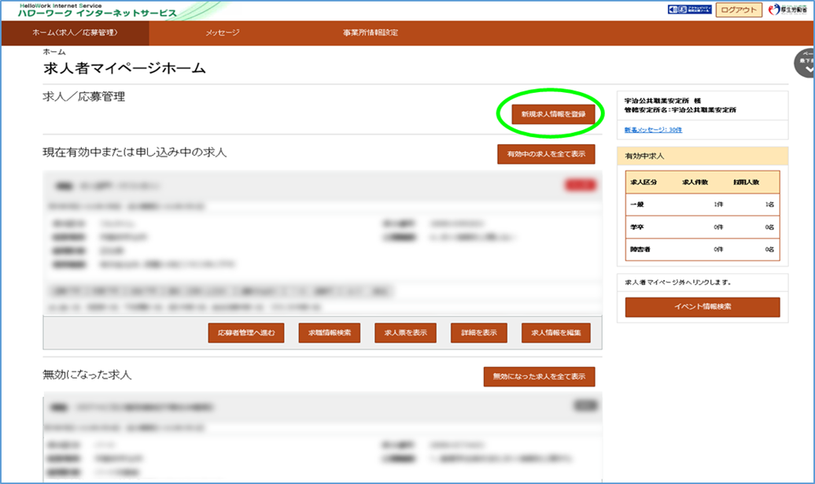

２　転用可能な求人一覧から更新対象求人を選択し、この求人を転用して登録をクリック。

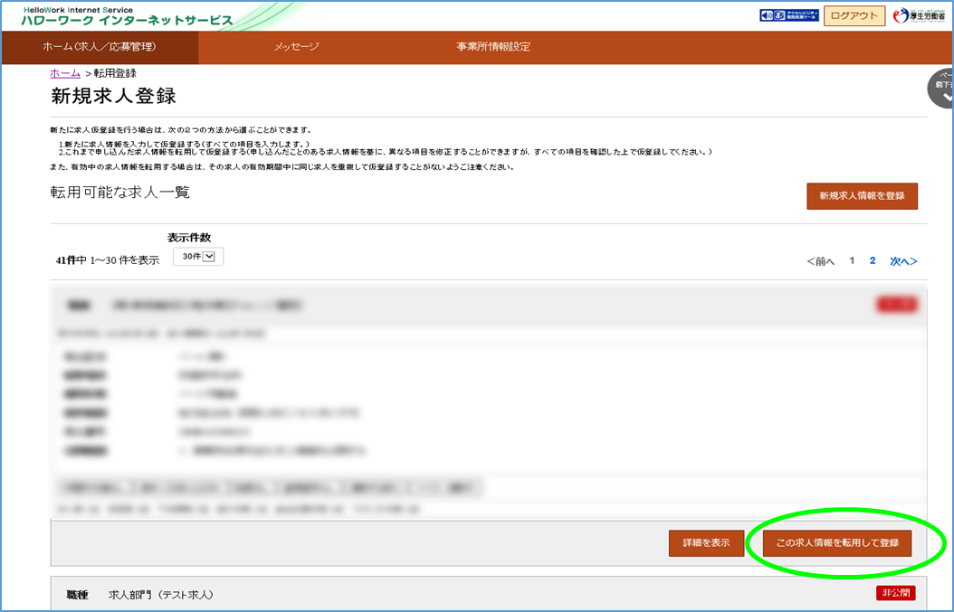

３　「求人仮登録画面」が表示されます。内容の確認・変更等を行い、入力を進めます。

「８．選考方法」まで入力後、　仮求人票を表示　をクリックして、求人内容を確認してください。問題がなければ　完了　をクリック。

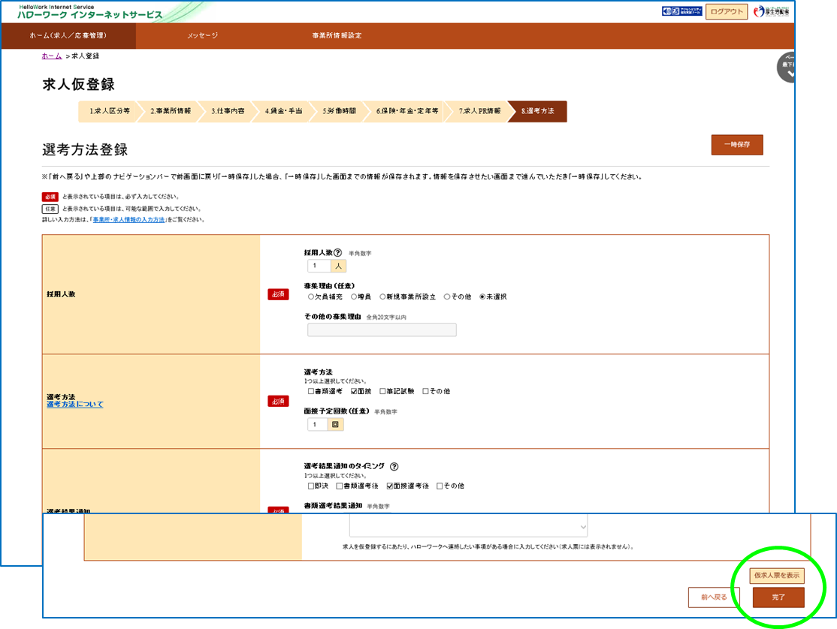

４　「求人仮登録完了画面」が表示されます。申し込みいただいた求人情報は、ハローワークで確認後、受理されます。不明な点がある場合は、ハローワークより連絡させていただく場合があります。

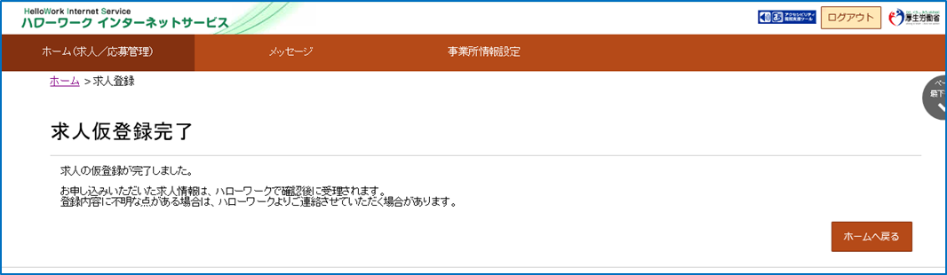

※ホーム画面上の職種欄の右端に求人の状態が表示されます。

ハローワークで内容を確認している間は、　ハローワーク確認中　の表示となります。ハローワークで受理後は　公開中　の表示に切り変わります。

受理された求人票は　求人票を表示　から確認することができます。

求人内容の変更、取消は　求人情報を編集　から申し込みが可能です。

応募者管理は　応募者管理へ進む　から、応募者の確認やハローワークへの選考結果の登録ができます。

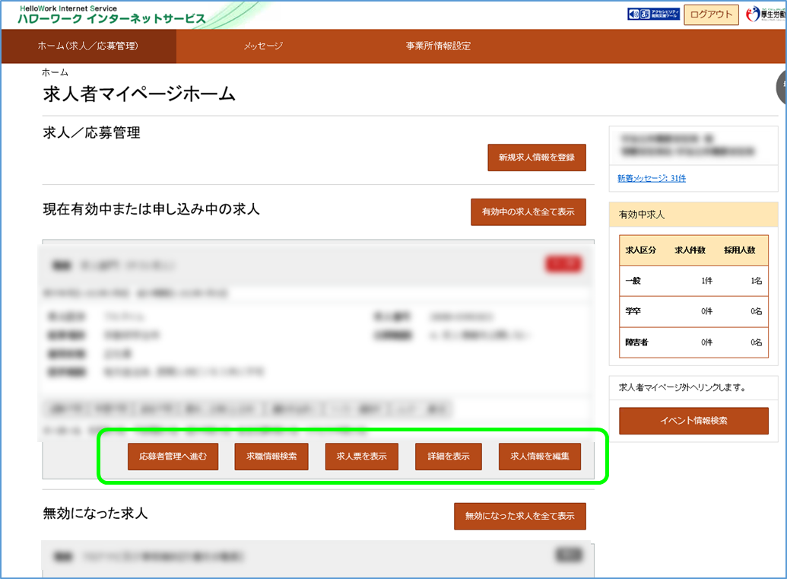

その他、求人者マイページの操作方法については、「求人者マイページ操作ガイドブック」をご確認ください。ヘルプデスクにより電話での受付も行っております。

電話：０５７０－０７７４５０

受付：月曜～金曜、９：３０～１８：００（年末年始、祝日除く）

【求人者マイページ操作ガイドブック】



**「求人者マイページ」利用に関する注意点**

**～求人更新についてのお願い～**



上野事一050113

**ハローワーク上野　事業所第一部門**

住所　台東区東上野４－１－２

TEL　03-3847-8609（31＃）　FAX　03-3845-1792

◆　**求人情報を編集**　による内容の変更は、公開中の求人の内容を一部変更する際に利用する項目

です。求人情報の変更を完了した後、「求人情報編集」画面に表示される　**編集内容を申込**　を

必ずクリックしてください。　**完了**　をクリックした状態では、ハローワークに申し込みされて

いません。求人の状態が　**ハローワーク確認中**　となっているか確認してください。

* 公開期限終了間近の求人の変更申込みは対応できない場合があるため、期限に余裕をもって

お申し込ください。

* **求人内容の変更について**

◆月末で公開期限が終了する求人の更新予約が可能です。

更新予約の申込みは、紹介期限が終了する月の20日以降（例：3月末に紹介期限を終了する求人は3月20日以降）に受付します。

**【求人更新予約時の注意点】**

求人者マイページより求人更新手続きの際に、**入力項目の「ハローワークへの連絡事項」欄に『○月分の更新予約』と入力してください。**

（一部内容を変更した場合は変更箇所も入力してください。）

　※　**有効期間延長を申込**　は、求人票の紹介期限を1回に限り1ヶ月延長する項目であり、　　　新着求人として掲載されません。新着求人として掲載を希望する場合は、原則「有効期間延長」ではなく、「更新」を行ってください。

* **公開中の求人の更新予約について**